Manuel d’utilisation du contrôleur
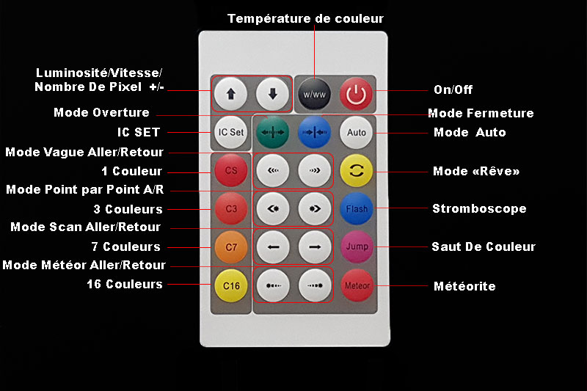
-On/Off : allume ou éteint le contrôleur
Mode Ouverture/Fermeture : Permet de jouer 2 styles d'animation. Soit la lumière part du milieux du ruban vers les 2 extrémités, soit l'inverse c'est à dire que la lumière part des extrémités du ruban vers le milieu.
Mode auto : Fait défiler automatiquement une série d'animations.
Température de couleur : permet de choisir entre un blanc froid ou un blanc chaud.
Luminosité/vitesse/nombre de pixel : règle la luminosité du ruban LED, la vitesse d'exécution des animations mais ces touches vous permettent également d'augmenter ou diminuer le nombre de pixel en fonction du ruban LED que vous utilisez.
IC Set : Cette touche vous permet d'entrer dans le mode qui va gérer le nombre de pixel, il vous suffit de le régler en appuyant simplement sur les touches "nombre de pixel +/-" afin d'ajouter ou d'enlever des pixels.
Mode "Rêve" : permet de lancer une animation spéciale qui va faire défiler des "fondu de couleur".
Stroboscope : Permet de lancer une animation qui va faire un effet de stroboscope en fonction de la couleur que vous avez choisi.
Saut de couleur : Permet de lancer une animation qui va faire un effet de saut de couleur en fonction de la celle que vous avez choisi.
Météorite : permet de lancer une animation du style "comète" avec une alternance entre 7 couleurs (Rouge, Vert, Bleu, Jaune, Cyan, Violet et Blanc)
1 Couleur : permet de sélectionner une couleur fixe entre 16 couleurs pour les animation (Rouge, Vert, Bleu, Jaune, Cyan, Violet, Blanc, Orange, Vert clair, Bleu foncé, Jaune foncé, jaune clair, Rose clair, Bleu clair, Bleu ciel, Rose).
3 Couleurs : permet d'avoir une alternance de 3 couleurs lors des animations (Rouge, Vert, Bleu).
7 Couleurs : permet d'avoir une alternance de 7 couleurs lors des animations (Rouge, Vert, Bleu, Jaune, Cyan, Violet, Blanc).
16 Couleurs : permet d'avoir une alternance de 16 couleurs lors des animations (Rouge, Vert, Bleu, Jaune, Cyan, Violet, Blanc, Orange, Vert clair, Bleu foncé, Jaune foncé, jaune clair, Rose clair, Bleu clair, Bleu ciel, Rose).
Mode Vague Aller/Retour: permet de lancer une animation qui se déplace, les leds vont s'allumer et s'éteindre avec un effet de fondu en fonction de la couleur que vous avez sélectionnés auparavant (CS, C3, C7, C16).
Mode Point Par Point Aller/Retour: permet de lancer une animation avec un effet de déplacement d'un seul point lumineux en fonction de la couleur que vous avez sélectionnés auparavant (CS, C3, C7, C16).
Mode Scan Aller/Retour: permet de lancer une animation avec un effet de déplacement ou la bande LED va s'allumer au fur et à mesure que l'animation avance, le tout en fonction de la couleur que vous avez sélectionnés auparavant (CS, C3, C7, C16).
Mode Météor Aller/Retour: permet de lancer une animation avec un effet d'étoile filante en fonction de la couleur que vous avez sélectionnés auparavant (CS, C3, C7, C16).
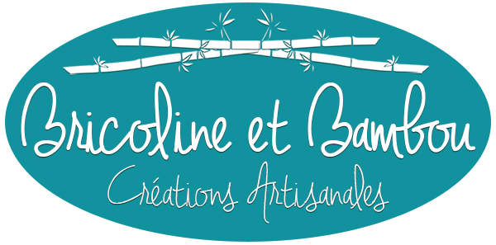

www.bricolineetbambou.com

